2017年度

部门决算公开

南宫市委老干部局
2018年10月

目录

- 南宫市老干部部门概况
（一）主要职能
（二）部门组成
二、南宫市老干部部门2017年度部门决算表
（一）收入支出决算总表
（二）收入决算表
（三）支出决算表
（四）财政拨款收入支出决算总表
（五）一般公共预算财政拨款收入支出决算表
（六）一般公共预算财政拨款基本支出决算经济分类表
（七）政府性基金预算财政拨款收入支出决算表
（八）国有资本经营预算财政拨款收入支出决算表
（九）“三公”经费等相关信息统计表
（十）政府采购情况表
三、南宫市老干部部门2017年部门决算情况说明
（一）收入支出决算总体情况说明
（二）收入决算情况说明
（三）支出决算情况说明
（四）财政拨款收入支出决算总体情况说明
（五）“三公”经费支出决算情况说明
（六）预算绩效管理工作开展情况说明
（七）其他重要事项的说明
1.机关运行经费情况
2.政府采购情况
3.国有资产占用情况
4.其他需要说明的情况
第四部分名词解释

第一部分 部门概况

- 主要职能
1、贯彻执行党和国家的老干部工作方针、政策，研究制定切合本市实际的具体落实办法和措施。
2、了解掌握老干部工作的信息和动态，研究并解决老干部工作中出现的新情况和新问题。
3、做好全市离（退）休干部的管理和组织、协调工作，重点做好离休干部和副处以上退休干部的管理工作。
4、指导全市各单位做好老干部管理和服务工作，提高各部门单位老干部工作人员的政治和业务素质。
5、负责全市老干部工作政策业务的指导和检查工作，督促有关部门单位落实老干部的政治待遇和生活待遇，完善老干部的保障机制。
6、指导全市离退休干部党支部的建设和老干部思想政治工作，组织和指导老干部开展政治学习和思想教育活动。
7、根据形势发展的要求，不断完善老干部的医疗保障机制，协助有关部门做好老干部的日常保健工作，指导有关单位做好老干部丧事办理工作。
8、严格管理和合理使用各项老干部专用经费。
9、负责检查指导全市老干部活动中心工作，办好老年大学，组织离休干部开展健康有益的文体活动。
10、协助、支持市关心下一代工作委员会开展工作。
11、承办市委、市人民政府和上级有关部门交办的其他事项。

- 部门组成

中国共产党南宫市委员会老干部局为市委组成部门，预算管理上包括1个预算单位。

第二部分 2017年部门决算表

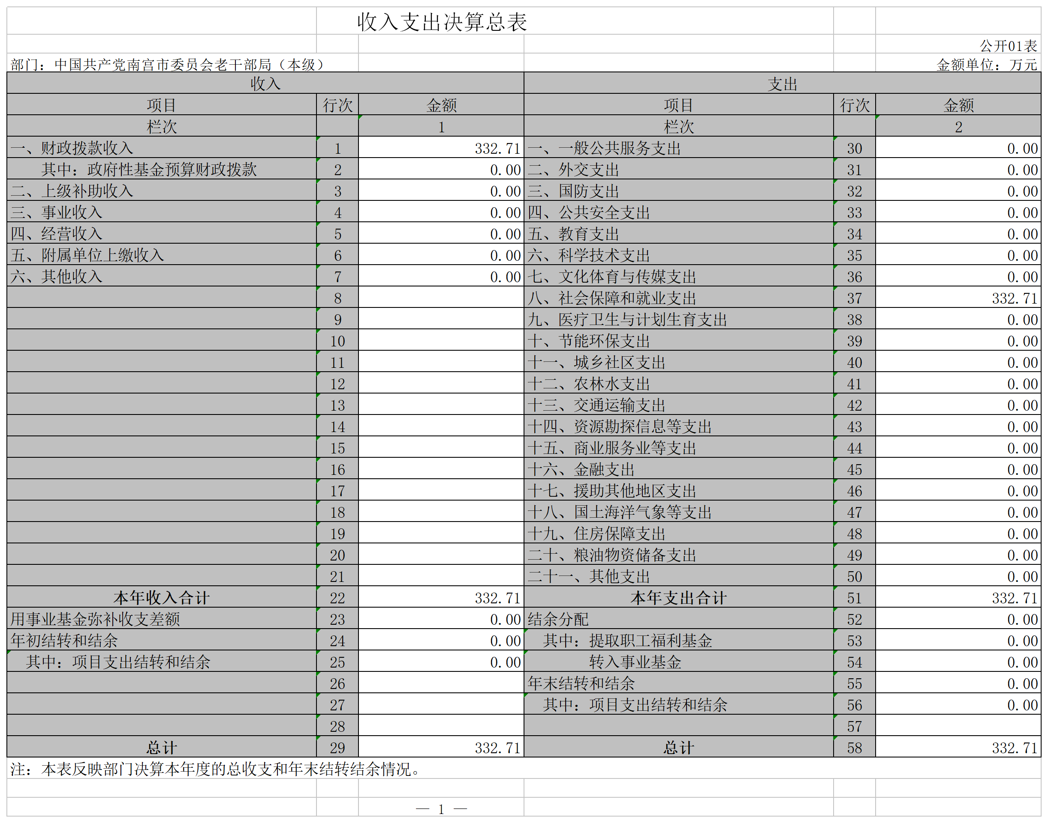

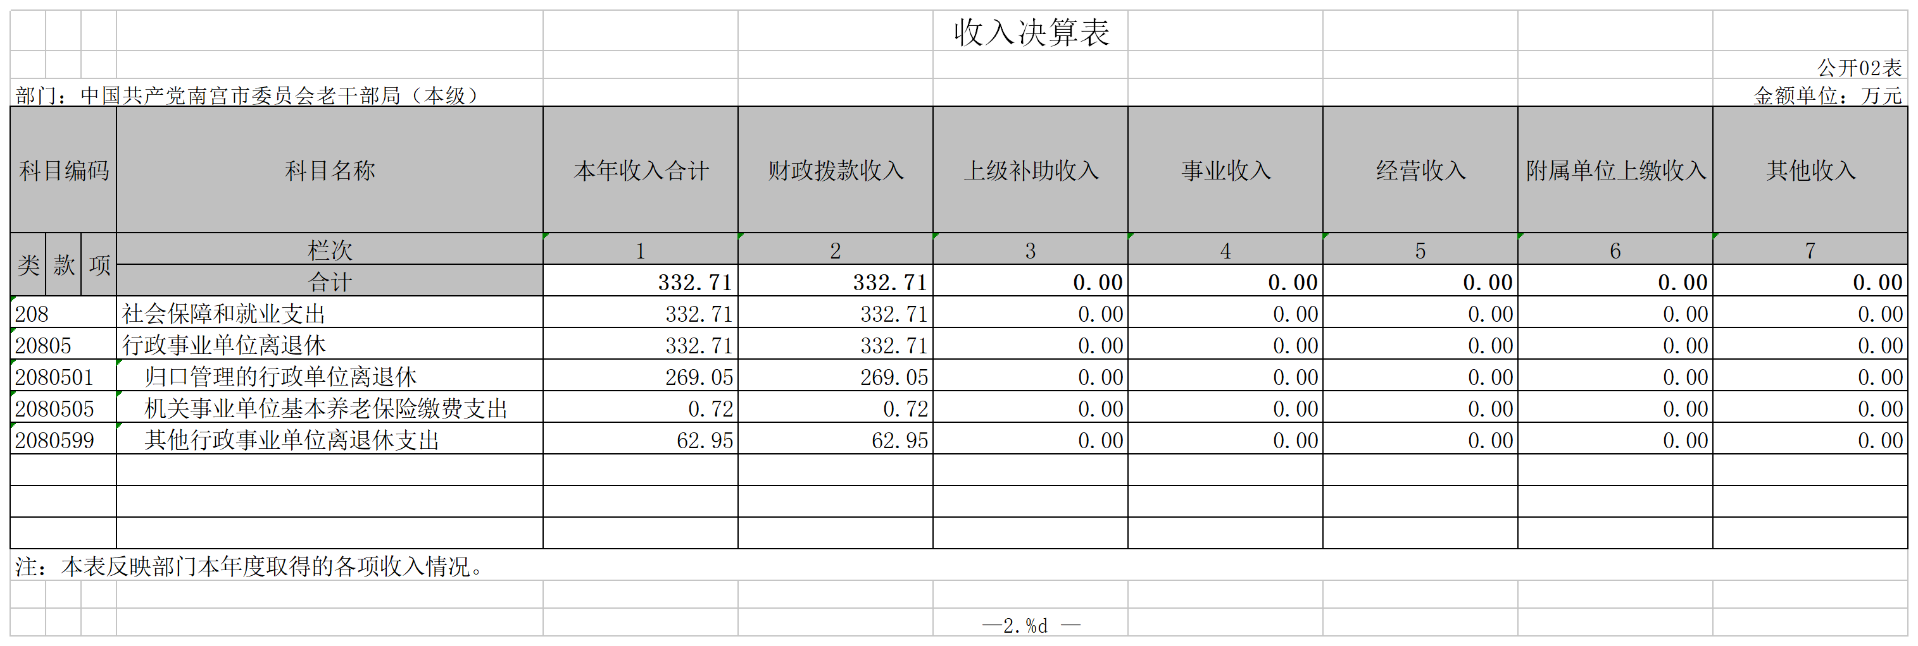
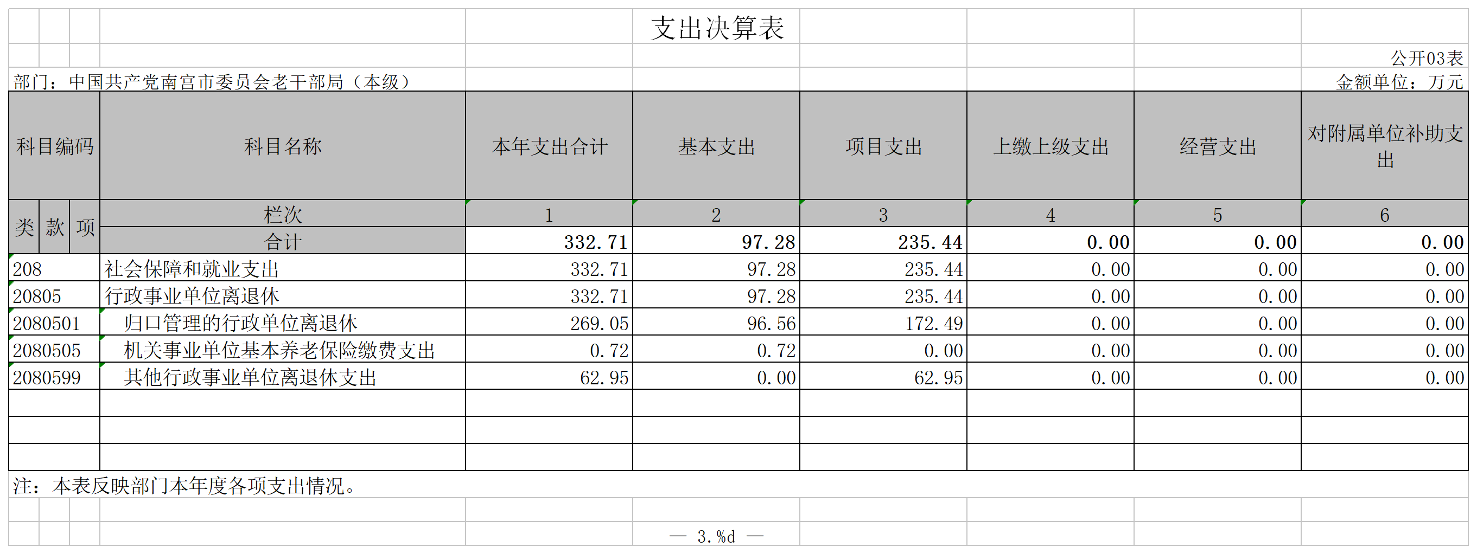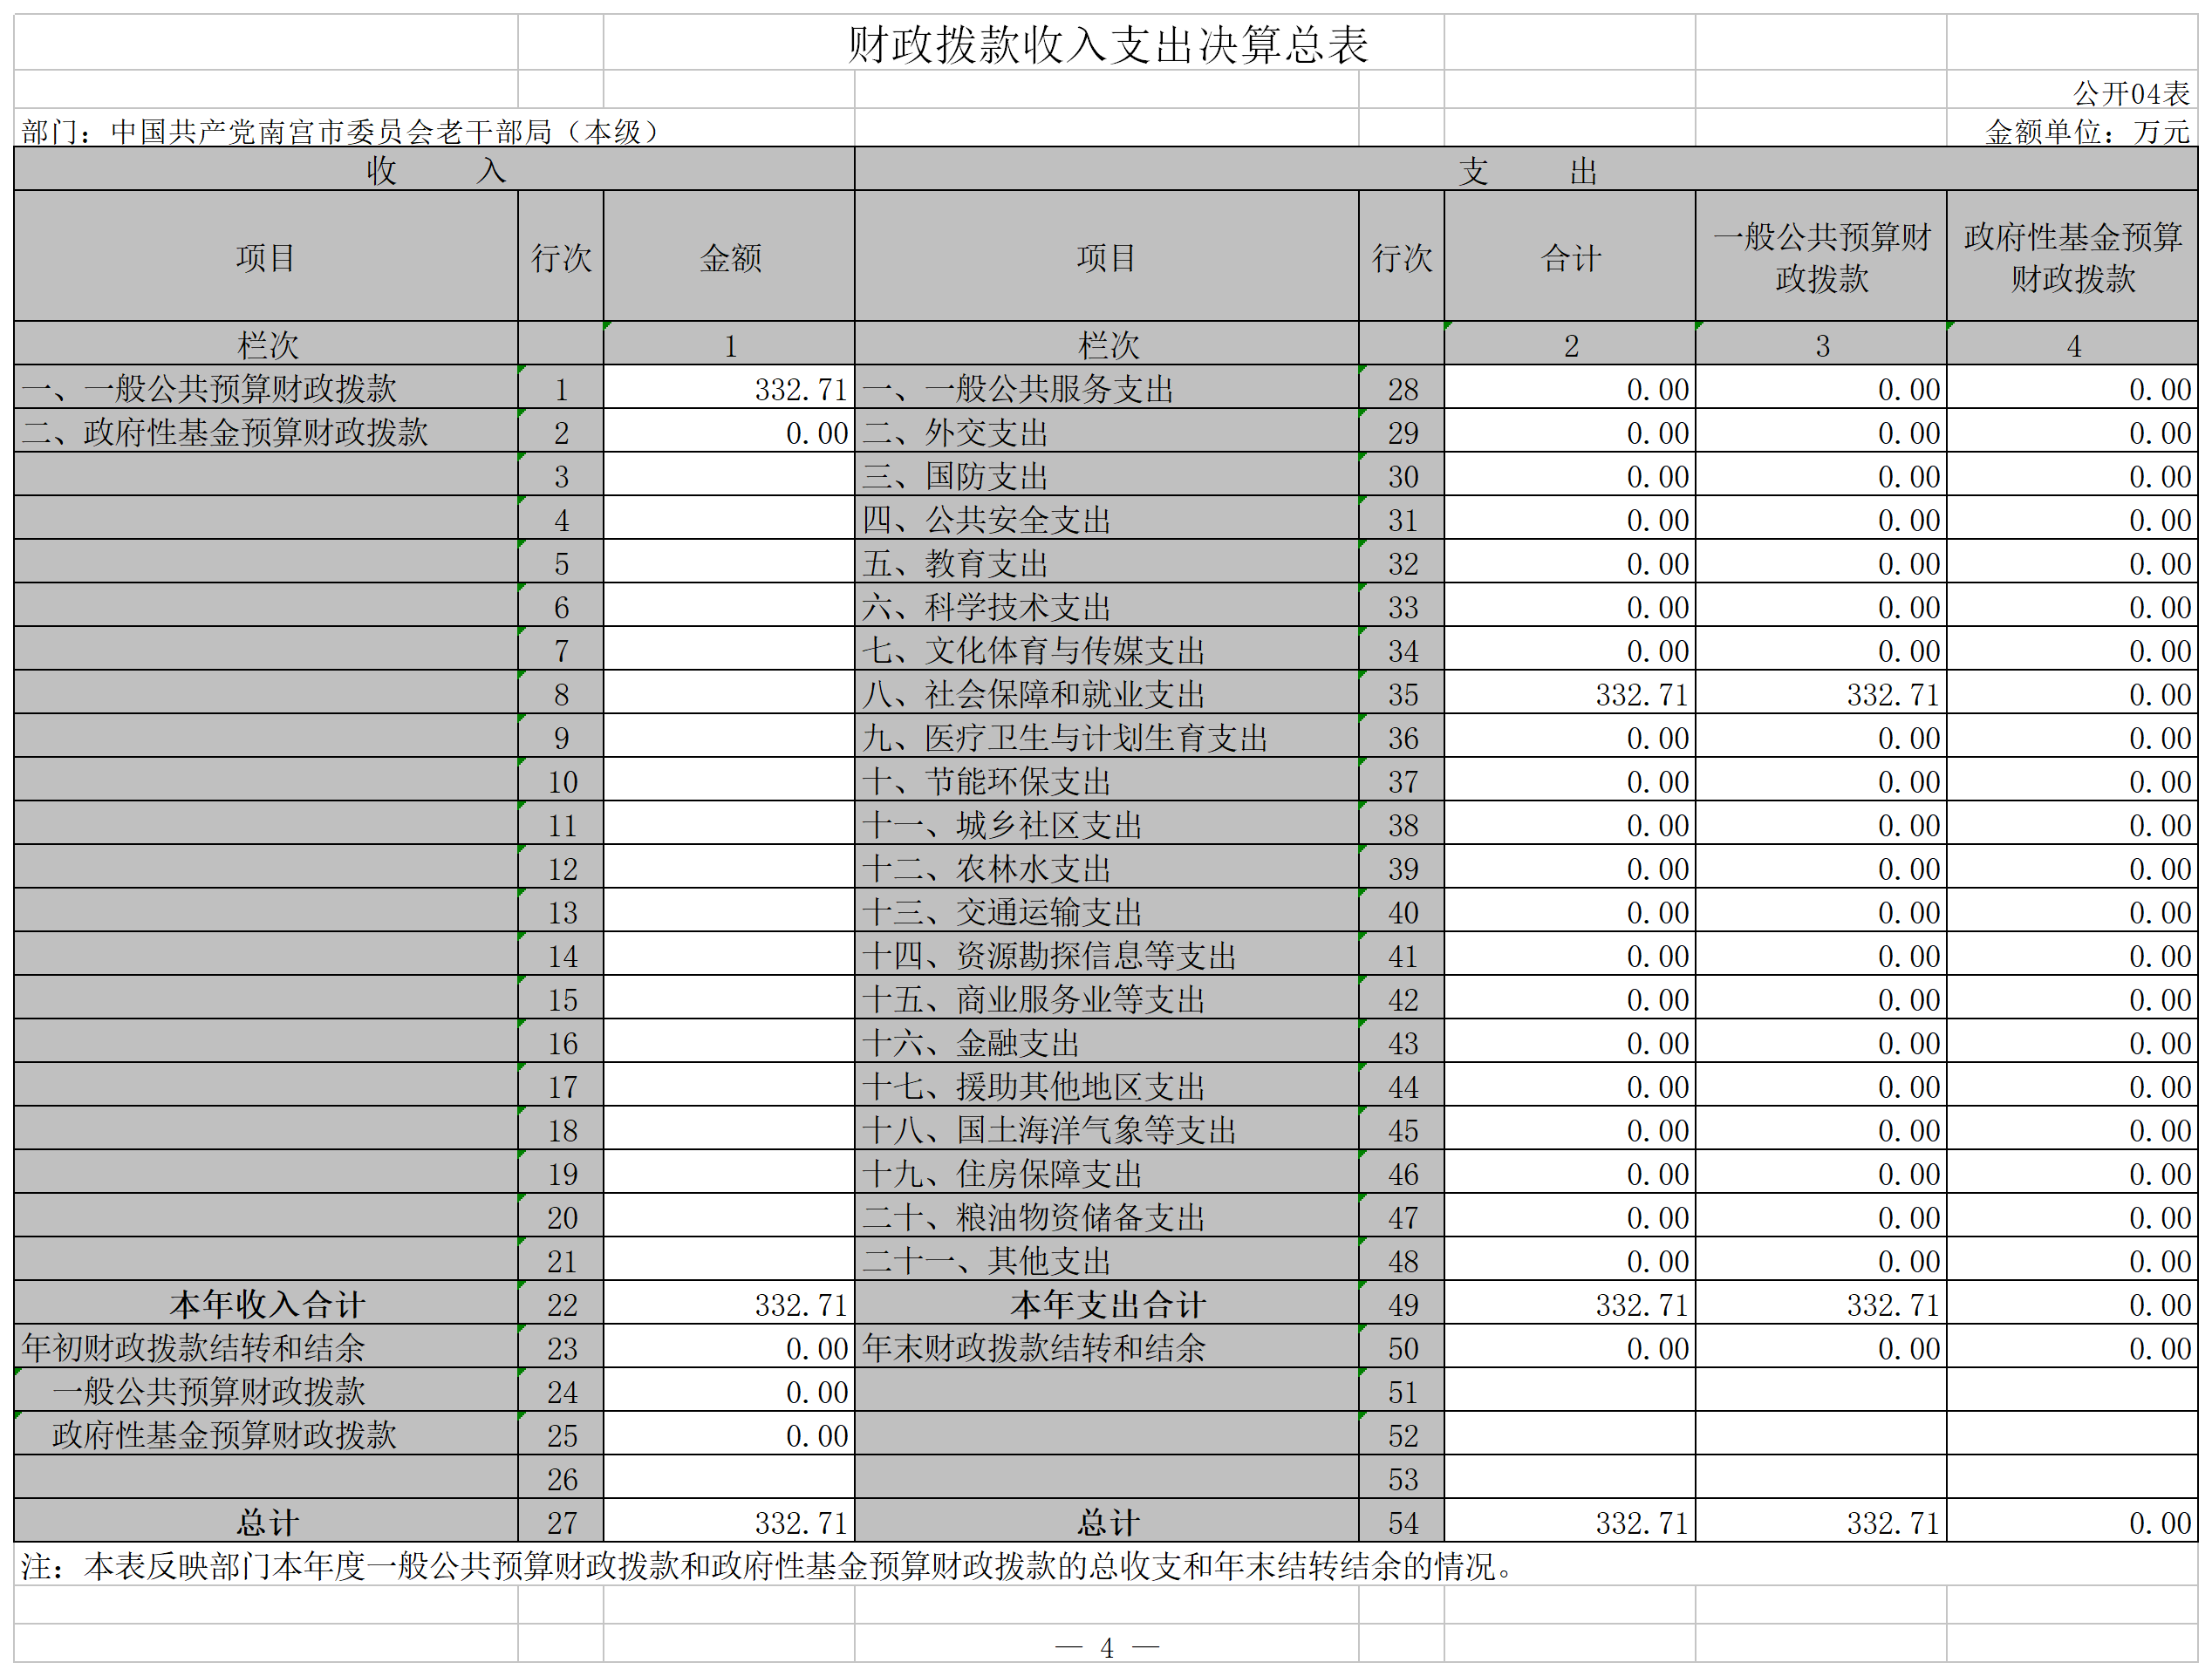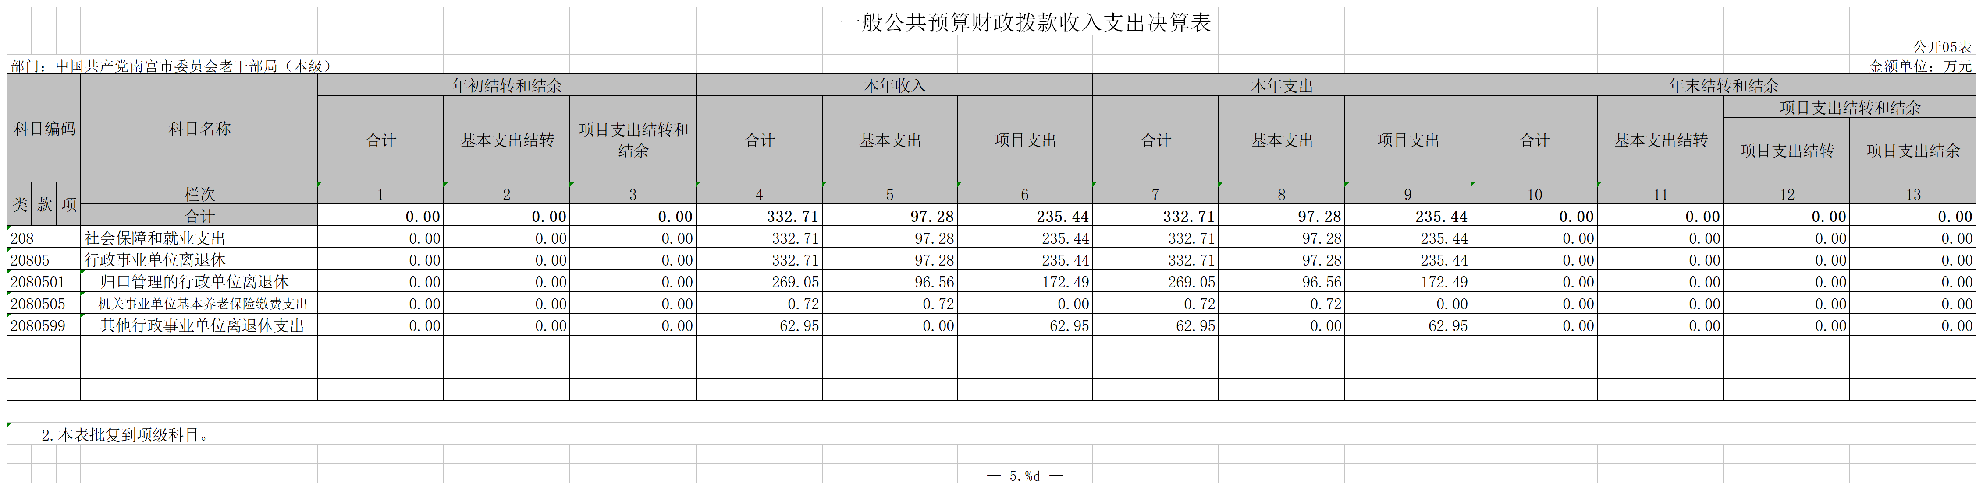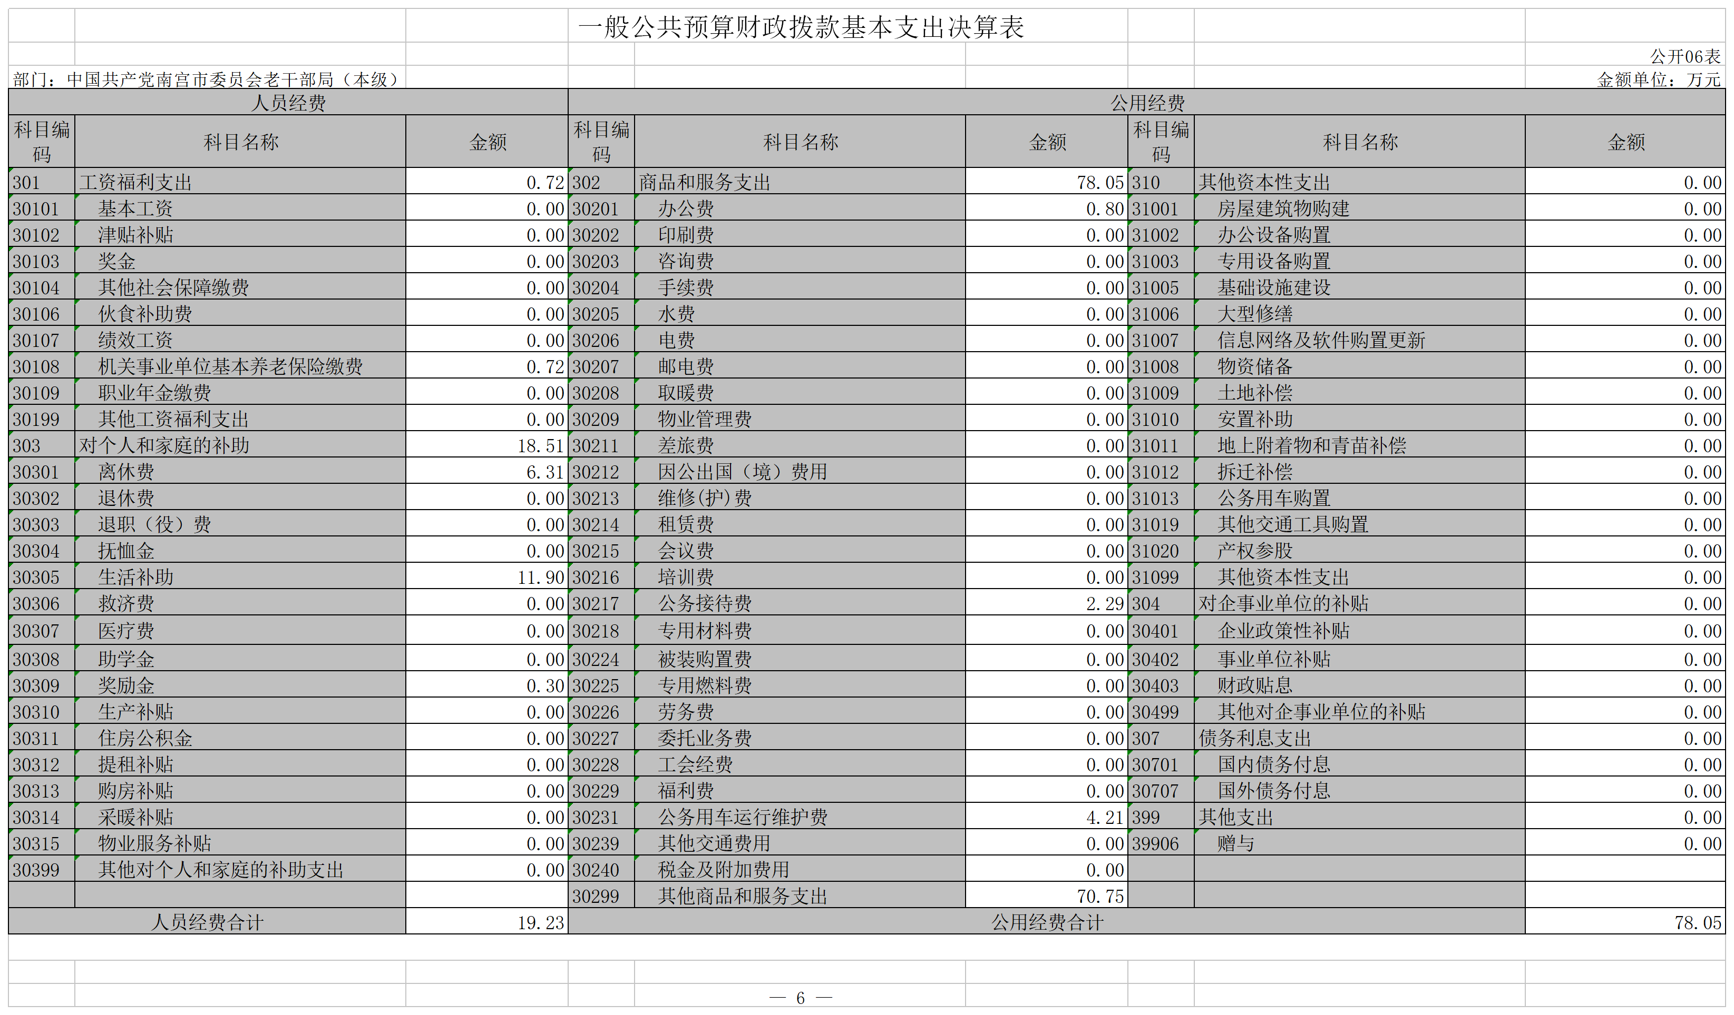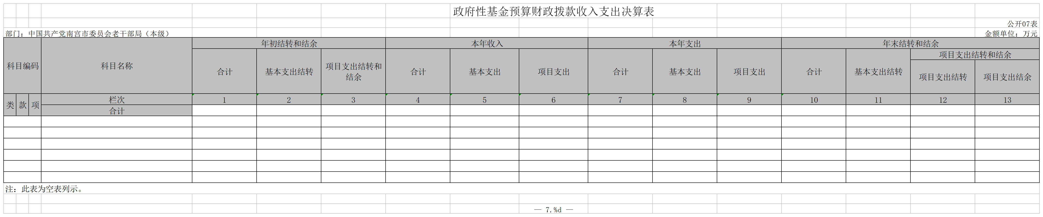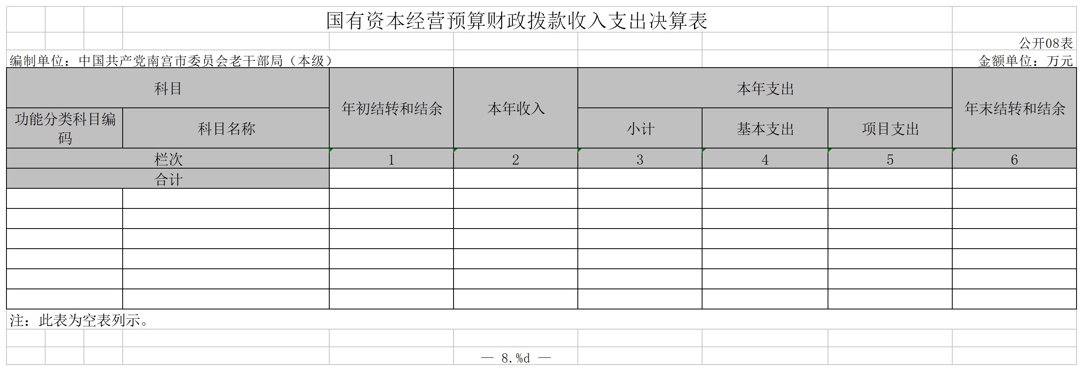

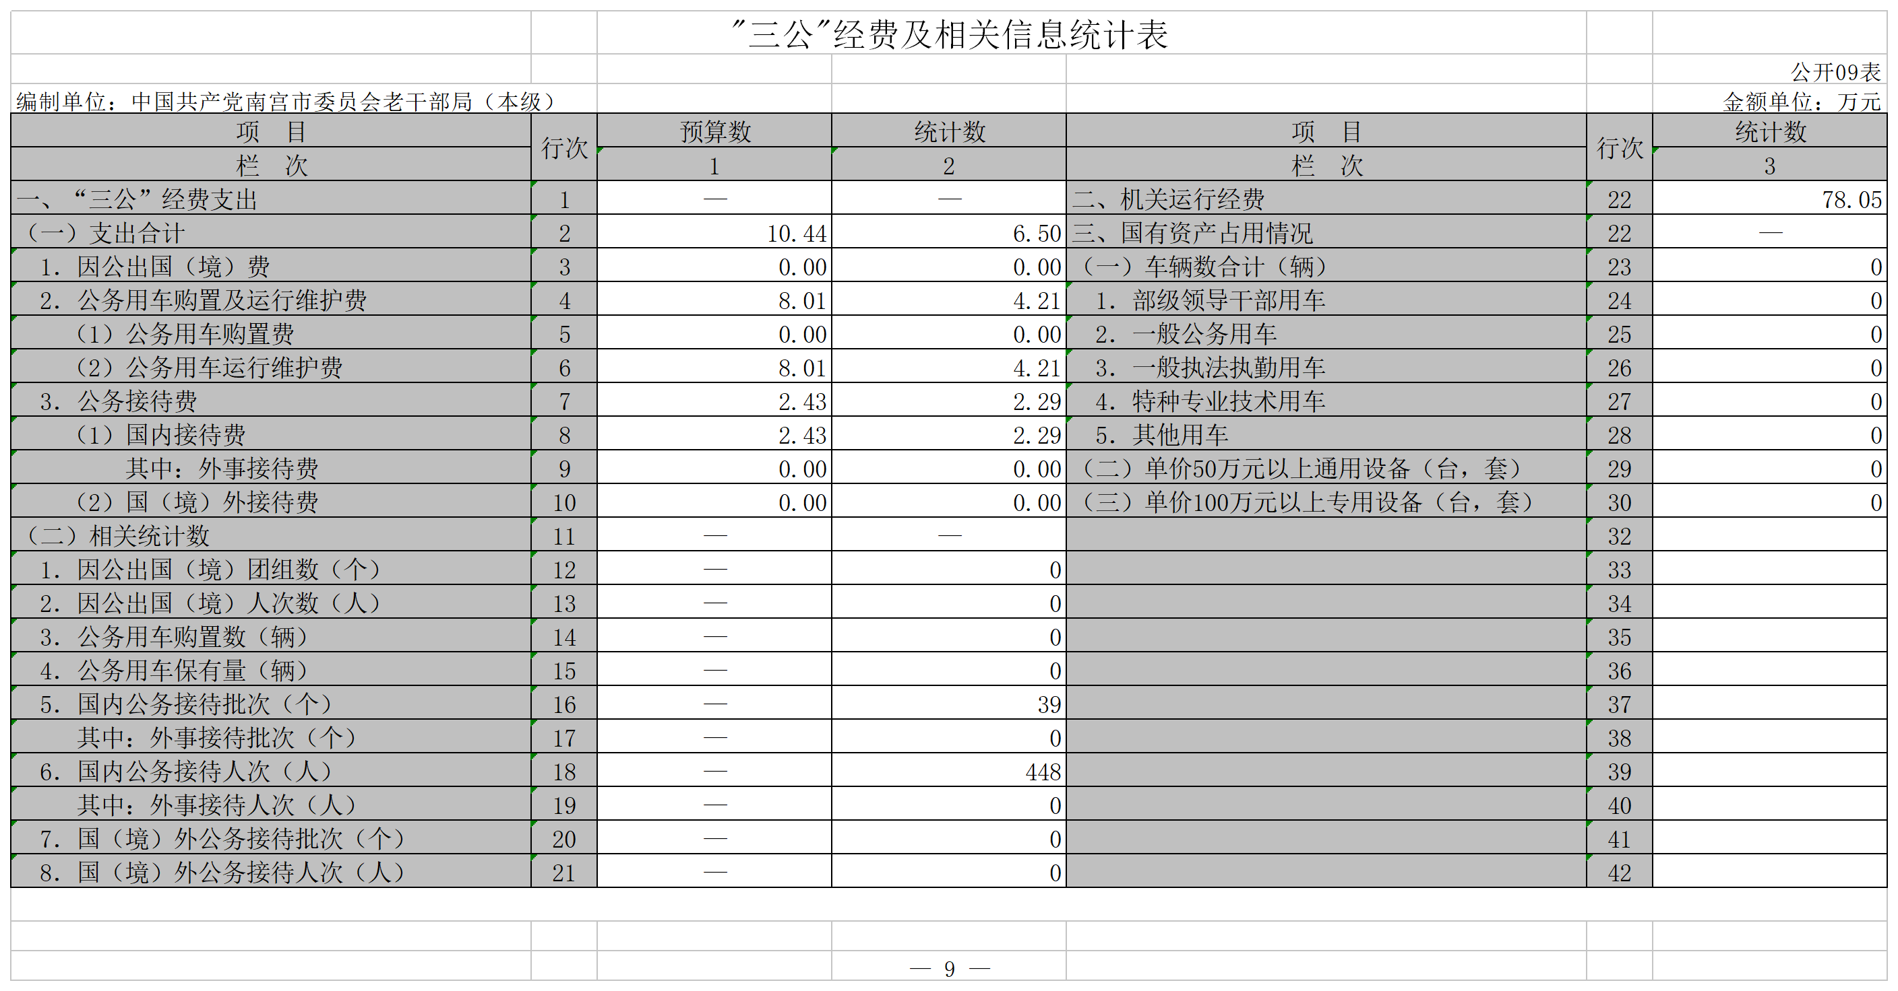

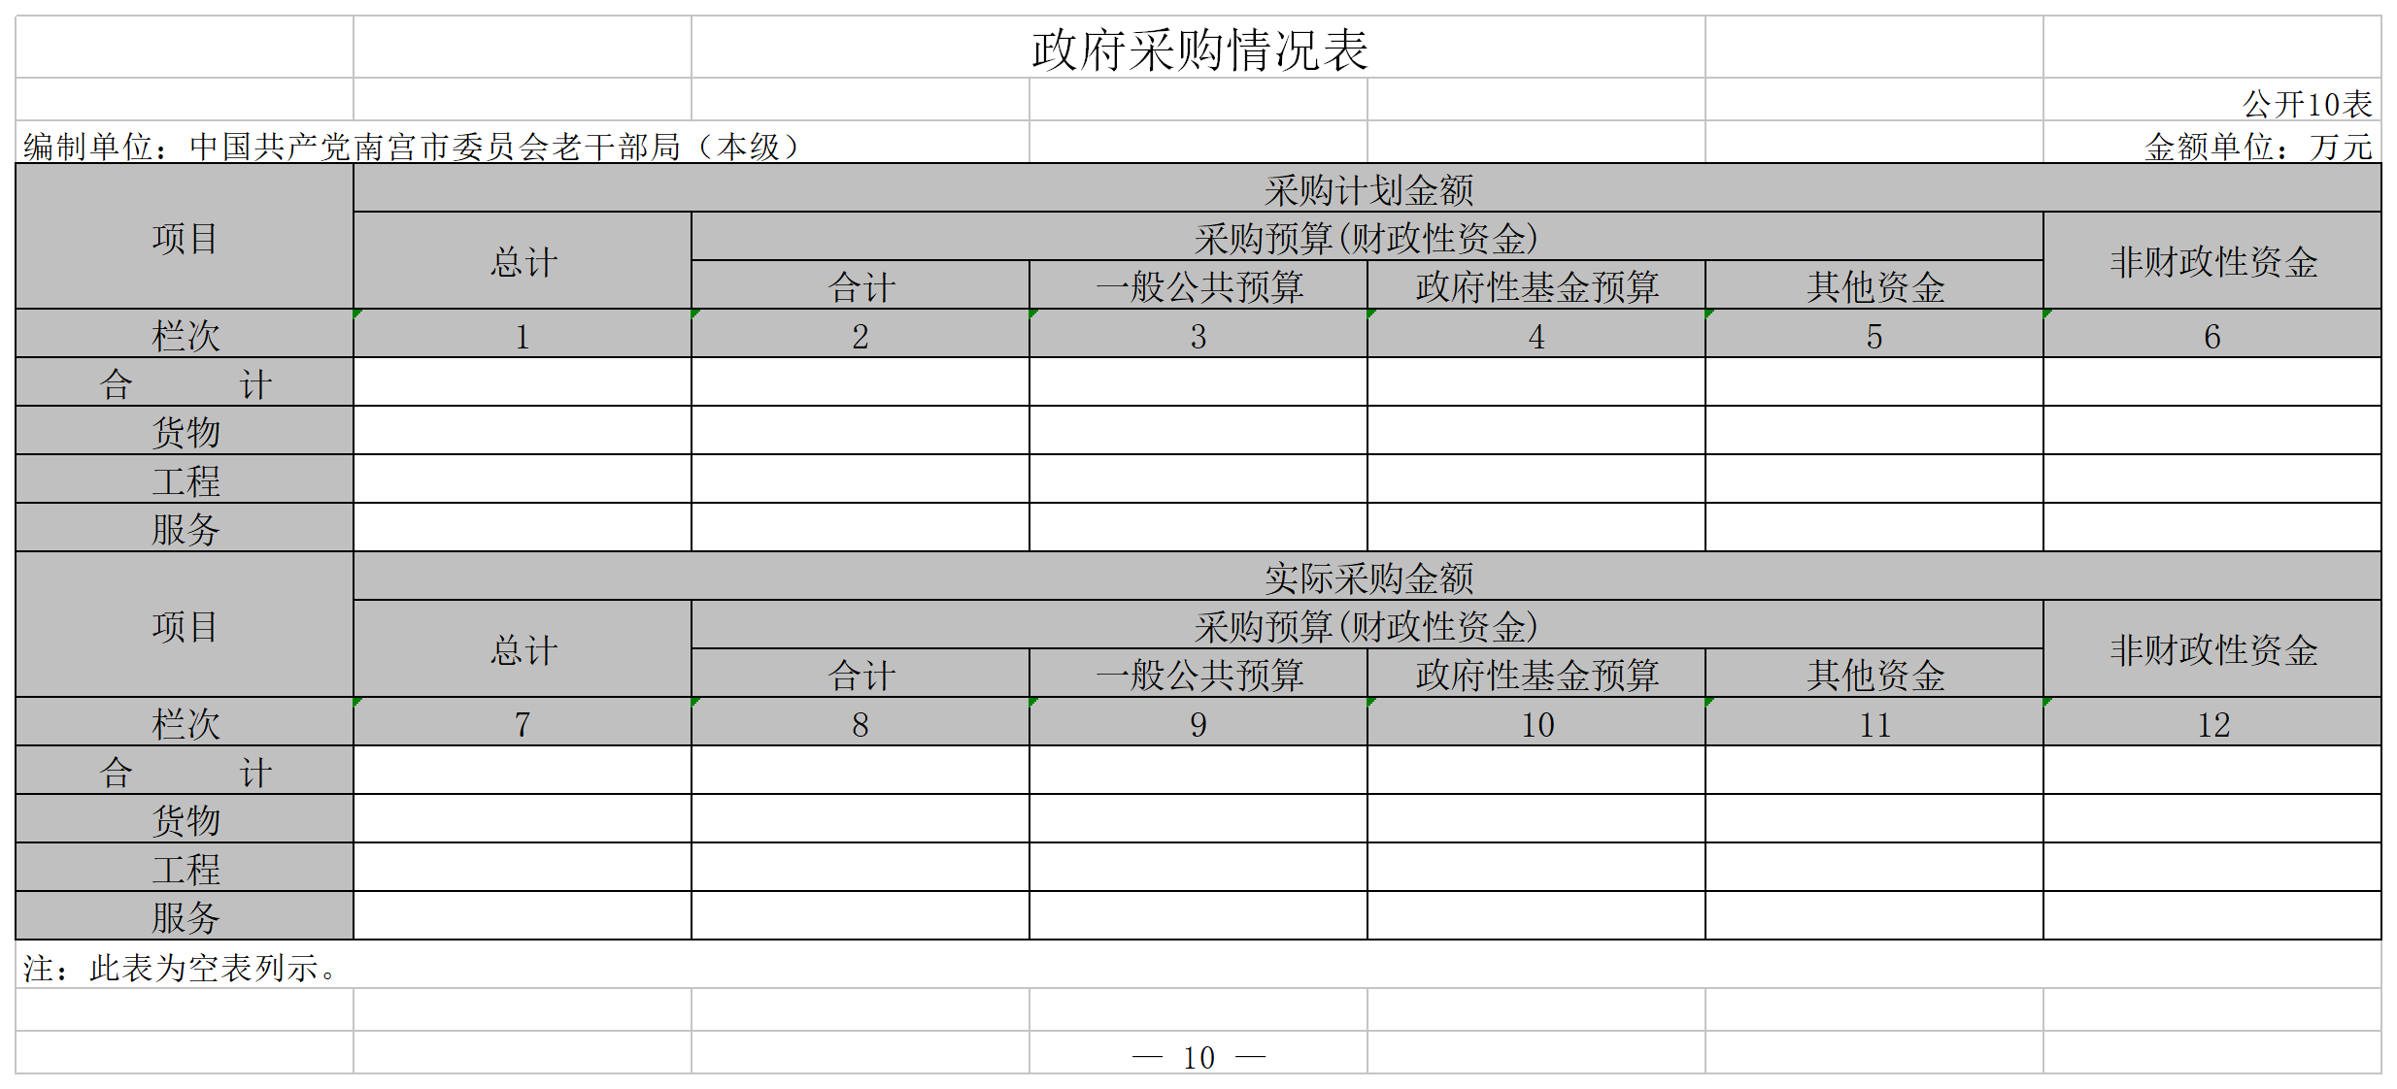
第三部分 2017年部门决算情况说明

- 收入支出决算总体情况说明

2017年度预算收入为332.71万元，预算支出为332.71万元，其中：基本支出97.28万元，项目支出235.44万元。2017年度预算安排较上年度增加139.16 万元，增幅为71.8%，主要原因是财政拨款收入有增加，财政拨款收入增加主要是人员经费和项目经费增加。
2017年年末结转和结余为0万元,较上年度，上下年度支出对比持平，无增减变化。

- 收入决算情况说明

2017年度财政拨款收入决算为332.71万元，年初预算财政拨款收入为269.39万元，增加了63.32万元，增幅为23.5%，主要是人员经费和其他资本性支出增加。
2017年度财政拨款收入决算为332.71万元，2016年度财政拨款收入决算为193.55万元，增加了139.16万元，增幅为71.8 %，主要是人员经费、项目经费和其他资本性经费增加。

- 支出决算情况说明

2017年度财政拨款支出决算为332.71万元，年初预算财政拨款支出为269.39万元，增加了63.32万元，增幅为23.5%，主要是人员经费和其他资本性支出增加。
2017年度财政拨款支出决算为332.71万元，2016年度财政拨款支出决算为193.55万元，增加了139.16万元，增幅为71.8 %，主要是人员经费、项目经费和资本性支出增加。
2017年年初预算支出为269.39万元，其中：基本支出96.9万元，项目支出172.49万元，其他支出0万元。
2017年度总支出决算为332.71万元，支出决算按照功能分类情况：一般公共服务支出0万元，公共安全支出0万元，教育支出0万元，科学技术支出0万元，社会保障和就业支出332.71万元，住房保障支出0万元。按照支出性质情况：基本支出97.28万元，项目支出235.44万元。

- 财政拨款收入支出总体情况说明

（一）收入支出预算安排情况
2017年度财政拨款收入预算安排为332.71万元，财政拨款预算支出332.71万元，其中：基本支出97.28万元，项目支出235.44万元。2017年度财政拨款预算安排支出增加了63.32万元，增幅为23.5%，主要是人员经费和其他资本性支出增加。
- 收入支出预算执行情况
1、收入支出与预算对比分析
2017年度财政拨款收入决算为332.71万元，年初预算财政拨款收入为269.39万元，增加了63.32万元，增幅为23.5%。2017年度财政拨款收入决算为332.71万元，2016年度财政拨款收入决算为193.55万元，增加了139.16万元，增幅为71.8%。
2017年度总支出决算为332.71万元，支出决算按照功能分类情况：一般公共服务支出0万元，公共安全支出0万元，教育支出0万元，科学技术支出0万元，社会保障和就业支出332.71万元，住房保障支出0万元。按照支出性质情况：基本支出97.28万元，项目支出235.44万元。按照经济分类情况：工资福利支出0.72万元，商品和服务支出125.25万元，对个人和家庭的补助支出143.8万元，其他资本性支出62.95万元。
- 收入支出结构分析
（1）2017年度决算总收入为332.71万元，其中：一般公共预算收入332.71万元，占100%；事业收入0万元，占0%；其他收入0万元，占0%。总收入较上年度增加139.16万元，增幅为71.8%，主要是人员经费、项目经费和其他资本性支出增加。
（2）2017年度决算总支出为332.71万元，其中：基本支出97.28万元，占29%；项目支出235.44万元，占71%。
（3）2017年末结转和结余为0万元,上下年度支出对比持平，无增减变化。

- “三公”经费支出决算情况

- “三公”经费与上年度对比分析
金额单位：万元
名称 | 2016年 | 2017年 | 增减额 | 增减幅
因公出国（境）费 | 0 | 0 | 0 | 0%
公务用车运行维护费 | 8.9 | 4.21 | -4.69 | -52.7%
其中：公务用车购置费 | 0 | 0 | 0 | 0%
公务用车运行维护费 | 8.9 | 4.21 | -4.69 | -52.7%
公务接待费 | 2.7 | 2.29 | -0.41 | -15.2%
合计 | 11.6 | 6.5
2017年，“三公”经费支出6.5万元，其中，公务用车运行维护费支出4.21万元，比2016年减少4.69万元，公务接待费支出2.29万元，比2016年减少0.41万元，主要是因为我部门严格按照控制“三公”经费支出。
因公出国（境）费、公务用车购置费同上年度一样为零。
- “三公”经费支出预决算分析

金额单位：万元
名称 | 预算 | 决算 | 增减额 | 增减幅
因公出国（境）费 | 0 | 0 | 0 | 0%
公务用车运行维护费 | 8.01 | 4.21 | -3.8 | -47.4%
其中：公务用车购置费 | 0 | 0 | 0 | 0
公务用车运行维护费 | 8.01 | 4.21 | -3.8 | -47.4%
公务接待费 | 2.43 | 2.29 | -0.14 | -5.4%
合计 | 10.44 | 6.5
2017年，我部门财政拨款“三公”经费预算安排10.44万元，其中，未安排因公出国经费，公务用车购置及运行维护费8.01万元（公务用车购置费0万元，公务用车运行维护费8.01万元），公务接待费2.43万元；在2017年决算中，公车运行维护费实际支出4.21万元，比预算减少3.8万元，下降47.4%，减少的原因主要是我部门组织老干部活动减少，公务接待费实际支出2.29万元，比预算减少0.14万元，下降5.4%，减少的主要原因是单位严格控制“三公”经费支出。
2017年，我部门公务用车保有量为1辆。国内公务接待 39批次，448人次。
- 预算绩效管理工作开展情况说明
（一）总体情况
2017年，老干部部门紧紧围绕市委、市政府、财政局决策部署，预算安排各项资金，以科学发展观为指导，以提水平、上档次、攀高峰为目标，以让市委、市政府放心，让老干部满意为标准，以弱项变强，强项更强为准则，积极探索做好新时期老干部工作的新路子，不断开创老干部工作的新局面。
- 绩效自评开展情况
- 前期准备。成立以局长任组长，各分管局长任副
组长， 办公室、业务处室等部门为成员的绩效评价工作组，统筹组织开展绩效评价工作。召开专题会议研究部署，认真传达学习《关于做好 2018 年省直部门绩效自评工作的通知》等文件精神，明确目标任务， 落实责任分工，确保自评工作扎实有效开展。
2、组织实施。派专人配合市财政部门进行抽查和评估。对于资金使用进行综合自评，采取收集、审核资料、现场核实、综合评价等措施进行定量定性的评价，最后分别形成结论。
3、分析评价。根据评价，对发现的问题提出意见和建议，汇总形成部门预算安排的专项项目绩效目标自评表，按照规定的文本格式和要求撰写绩效评价报告，并在规定的时间内正式提交。
（三）部门整体绩效目标的完成情况
在市委、市政府的领导下，全面落实两项待遇，提高服务水平，使每位老干部感受到政治上的关心，生活上的爱护；加强老干部基层组织和党支部建设，积极推进单位社区共建的离退休干部学习活动场所；组织和指导老干部开展健康科学的文化健身、保健讲座、健康疗养、参观学习活动，指导老干部们继续在政治、经济、文化等领域发挥作用；贯彻执行老年教育和老干部工作方针，创新和完善老年教育体制机制，积极推进示范性老干部活动中心、老年大学建设工作；开展全市关心下一代工作，充分发挥老干部传帮带作用，传承优良作风，让下一代健康成长；加强老干部阵地建设，对老干部活动中心（老年大学）阵地建设的维修改造，后勤保障、日常运转，为老干部活动的顺利进行做好保障工作。
七、其他重要事项的说明
（一）会议费支出情况
2017年会议费支出为0万元，2016年会议费支出为0.32万元，比上年减少0.32万元，减幅为100%。 严格执行会议费支出的有关规定，控制数量和规模，厉行节约，减少开支。
（二）培训费支出情况
2017年培训费支出为0万元，2016年培训费支出为0万元，与上年度一样为零。
- 机关运行经费情况
2017年机关运行经费支出6.5万元，2016年机关运行经费支出11.6万元，较上年减少5.1万元，减幅为43.9%。因车辆运行、公务接待费等日常运转费用减少。
- 政府采购情况
2017年政府采购总计划金额 0万元，其中：货物
采购计划0万元；服务计划0万元。2017年实际总采购金额0万元，其中：实际货物采购0万元；实际服务采购0万元。 2017年较上年减少0万元。
（五）国有资产占用情况
截止2017年12月31日，本部门共有车辆1辆，其中一般公务用车1辆，一般执法执勤用车0辆，其他用车0辆。单价50万元以上的设备0台（套），单价100万元以上的设备0台（套）。
2017年初资产总值0万元，年末0万元。年末资产中，流动资产0万元，固定资产0万元。固定资产中，房屋0万元、车辆0万元、其他固定资产0万元。
- 资产负债情况
1、资产负债结构情况
2017年，部门总资产为0万元，总负债0万元，净资产为0万元。与上年一样为零。
2、资产负债情况分析
2017年度部门总资产0万元，总负债 0万元，资产负债率0%，较上年相比，上下年度支出对比持平，无增减变化。

- 其他需要说明的问题

我部门不涉及《政府采购采购情况表》、《政府性基金预算财政拨款收入支出决算表》 和《国有资本经营预算财政拨款收入支出决算表》，因此均为空表。

第四部分 名词解释

- 财政拨款收入：本年度从本级财政部门取得的财政拨款，包括一般公共预算财政拨款和政府性基金预算财政拨款。
- 事业收入：指事业单位开展专业业务活动及辅助活动所 取得的收入。
- 其他收入：指除上述“财政拨款收入”、“事业收入”、 “经营收入”等以外的收入。
- 用事业基金弥补收支差额：指事业单位在用当年的“财 政拨款收入”、“财政拨款结转和结余资金”、“事业收入”、“经营收入”、“其他收入”不足以安排当年支出的情况下，使用以前年 度积累的事业基金（事业单位当年收支相抵后按国家规定提取、用于弥补以后年度收支差额的基金）弥补本年度收支缺口的资金。
- 年初结转和结余：指以前年度尚未完成、结转到本年仍 按原规定用途继续使用的资金，或项目已完成等产生的结余资金。
- 结余分配：指事业单位按照事业单位会计制度的规定从 非财政补助结余中分配的事业基金和职工福利基金等。
- 年末结转和结余：指单位按有关规定结转到下年或以后 年度继续使用的资金，或项目已完成等产生的结余资金。
八、基本支出：填列单位为保障机构正常运转、完成日常工 作任务而发生的各项支出。
九、项目支出：填列单位为完成特定的行政工作任务或事业 发展目标，在基本支出之外发生的各项支出。
十、基本建设支出：填列由本级发展与改革部门集中安排的 用于购置固定资产、战略性和应急性储备、土地和无形资产，以及购建基础设施、大型修缮所发生的一般公共预算财政拨款支出，不包括政府性基金、财政专户管理资金以及各类拼盘自筹资金等。
十一、其他资本性支出：填列由各级非发展与改革部门集中 安排的用于购置固定资产、战备性和应急性储备、土地和无形资产，以及购建基础设施、大型修缮和财政支持企业更新改造所发 生的支出。
十二、“三公”经费：指部门用财政拨款安排的因公出国（境） 费、公务用车购置及运行费和公务接待费。其中，因公出国（境） 费反映单位公务出国（境）的国际旅费、国外城市间交通费、住宿费、伙食费、培训费、公杂费等支出；公务用车购置及运行费 反映单位公务用车购置支出（含车辆购置税）及租用费、燃料费、维修费、过路过桥费、保险费、安全奖励费用等支出；公务接待 费反映单位按规定开支的各类公务接待（含外宾接待）支出。
十三、其他交通费用：填列单位除公务用车运行维护费以外 的其他交通费用。如飞机、船舶等的燃料费、维修费、过桥过路 38 费、保险费、出租车费用、公务交通补贴等。
十四、公务用车购置：填列单位公务用车车辆购置支出（含 车辆购置税）。
十五、其他交通工具购置：填列单位除公务用车外的其他各 类交通工具（如船舶、飞机）购置支出（含车辆购置税）。
十六、机关运行经费：指为保障行政单位（包括参照公务员 法管理的事业单位）运行用于购买货物和服务的各项资金，包括 办公及印刷费、邮电费、差旅费、会议费、福利费、日常维修费、专用材料以及一般设备购置费、办公用房水电费、办公用房取暖费、办公用房物业管理费、公务用车运行维护费以及其他费用。

